Инструкция пользователя (заказчик)
Система гарантийного и постгарантийного обслуживания ЭМСТПН для сотрудников организаций-заказчиков (РУП-облэнерго).
Адрес: http://localhost:8095 (на стенде заказчика — URL, выданный администратором)

1. Зачем нужна система
Задача | Где в системе
Скачать актуальные плагины к ЭМСТПН | Плагины
Прочитать инструкции и методички | База знаний
Посмотреть обучающие видео | Видео
Сообщить об ошибке или запросить помощь | Заявки
Доступ к материалам и функциям определяется договором вашей организации: часть контента может быть скрыта, при приостановке договора — только просмотр старых заявок.

2. Первый вход и регистрация

2.1. Мастер-ключ (один раз на организацию)
Зачем: по ТЗ сначала организация получает временный ключ, затем каждый сотрудник регистрируется персонально.
- Откройте страницу входа.
- Вкладка «Мастер-ключ».
- Введите логин и пароль, выданные администратором (на тестовом стенде для Бреста: master_brest / MasterBrest2026!).
- Заполните форму регистрации: ФИО, должность, email, телефон, пароль.
- Подтвердите согласие на обработку персональных данных.
Почему так: персональный аккаунт наследует права договора организации; все действия фиксируются в журнале аудита.
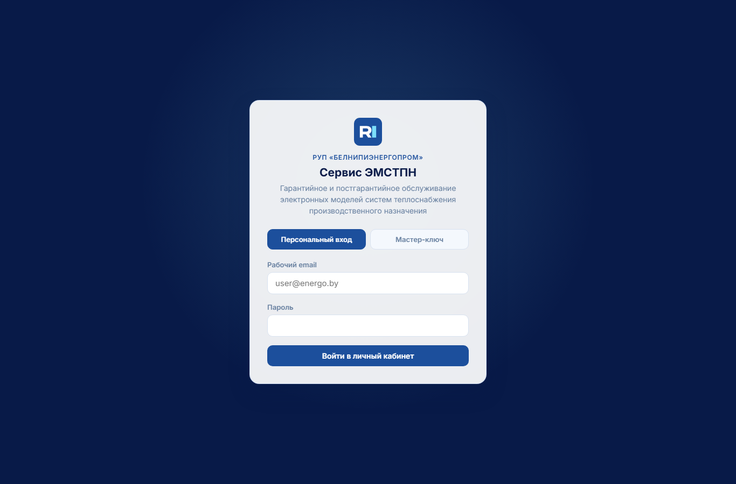
Страница входа

2.2. Персональный вход (ежедневная работа)
- Вкладка «Персональный вход».
- Рабочий email и пароль, заданные при регистрации.
Тестовый заказчик: kozlov@brestenergo.by / customer123

3. Личный кабинет
Меню → Кабинет или /cabinet/
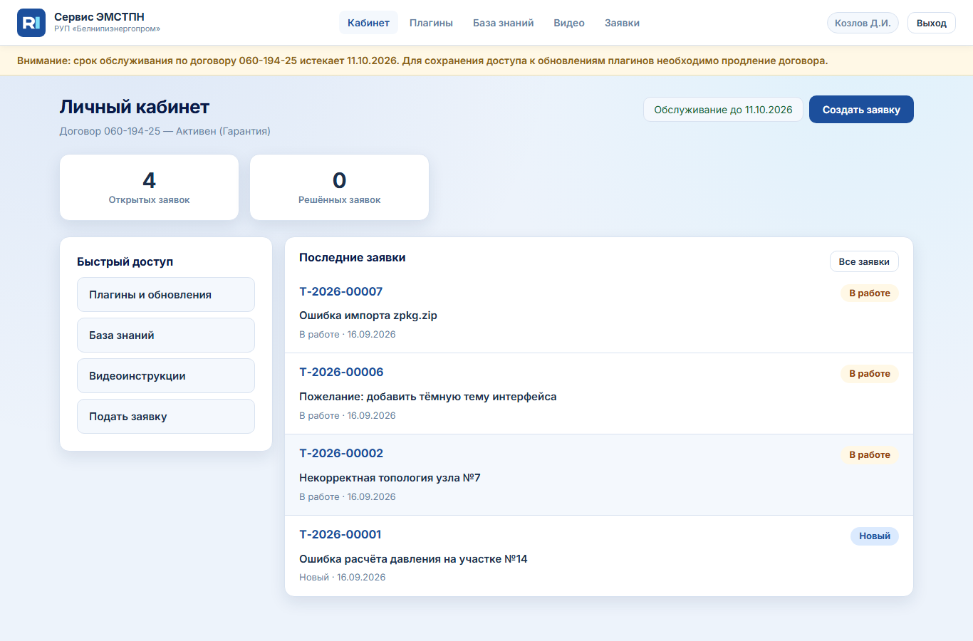
Личный кабинет
Элемент | Что это | Зачем
Счётчики открытых / решённых заявок | Сводка по вашим обращениям | Быстро оценить нагрузку
Создать заявку (справа в шапке) | Переход к форме новой заявки | Основное действие при инциденте
Быстрый доступ | Ссылки на разделы | Навигация без меню
Последние заявки | Карточки недавних тикетов | Открыть заявку в один клик
Баннер жёлтого цвета вверху страницы — напоминание, что срок договора скоро истекает; для продления обращайтесь к администратору Белнипи.

4. Плагины
Меню → Плагины
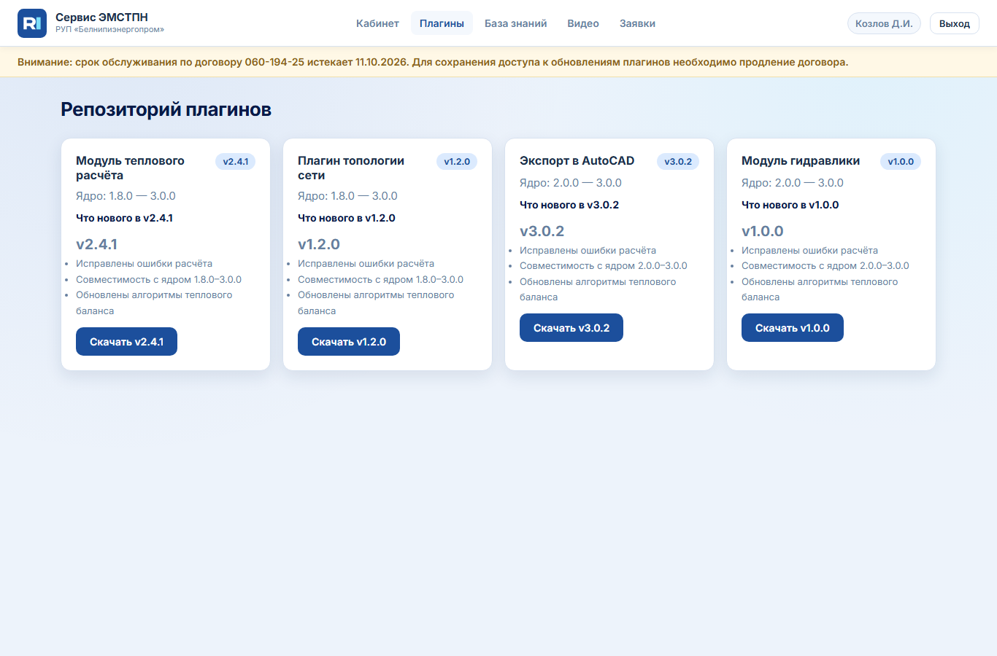
Репозиторий плагинов
- Что: дистрибутивы модулей (расчёт, топология, экспорт и т.д.).
- Как: нажмите «Скачать» у нужной версии; перед установкой прочитайте changelog (что изменилось).
- Почему: версии согласованы с диапазоном ядра ЭМСТПН (Min–Max на карточке); несовместимая версия может вызвать сбой.
- Зачем контроль доступа: плагины — критичные объекты; вы видите только то, что разрешено вашему договору.
При статусе договора «Приостановлен» скачивание недоступно.

5. База знаний
Меню → База знаний
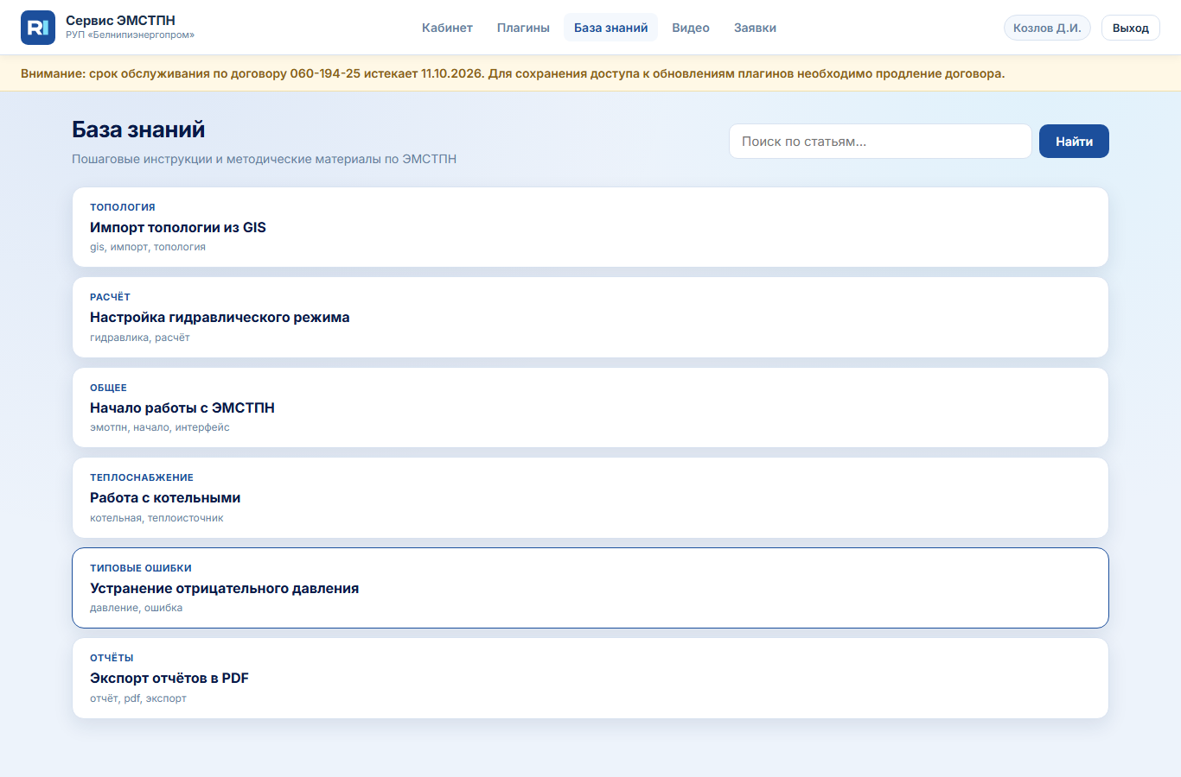
База знаний
- Что: текстовые инструкции (Markdown), поиск по статьям.
- Как: введите запрос в поле поиска справа от заголовка → «Найти»; откройте статью из списка.
- Зачем: снизить число типовых заявок — многие вопросы решаются без обращения в поддержку.

6. Видеоинструкции
Меню → Видео
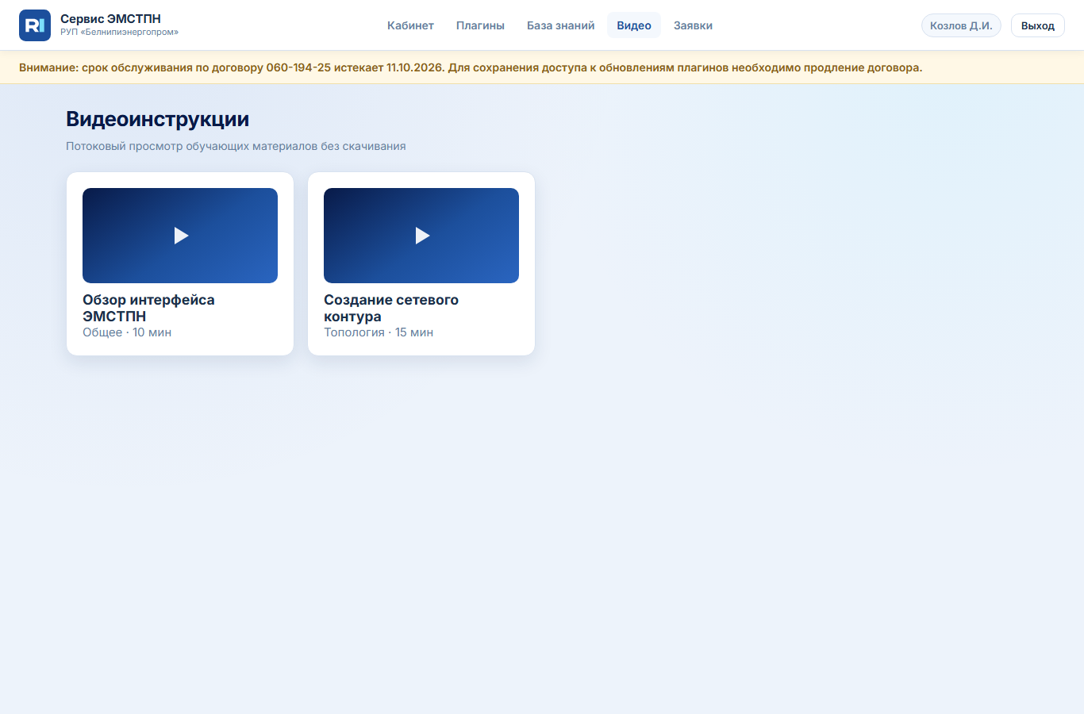
Видео
- Что: потоковый просмотр (без скачивания файла на диск, если настроен embed).
- Как: выберите ролик; внутри — оглавление с тайм-кодами.
- Зачем: наглядное обучение для новых инженеров.

7. Заявки (тикеты)

7.1. Список заявок
Меню → Заявки
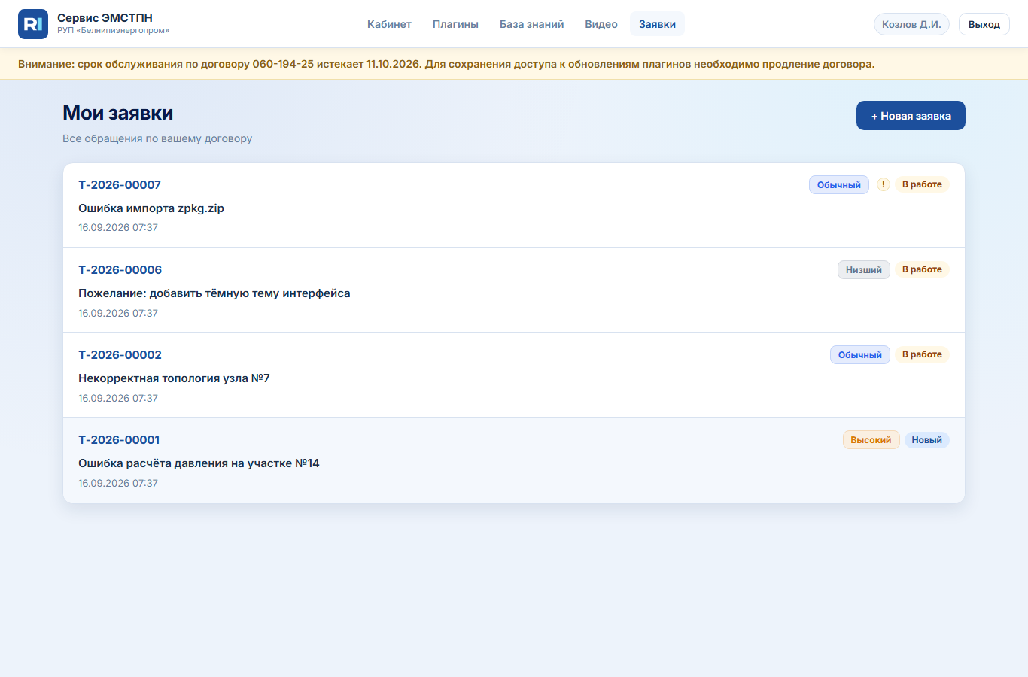
Список заявок
Каждая строка — карточка:
- номер и статус (бейдж);
- тема;
- дата создания или срок обработки для решённых.
Нажмите на карточку — откроется детальная страница с историей и официальным ответом (после решения).

7.2. Создание заявки
Создать заявку в шапке или + Новая заявка
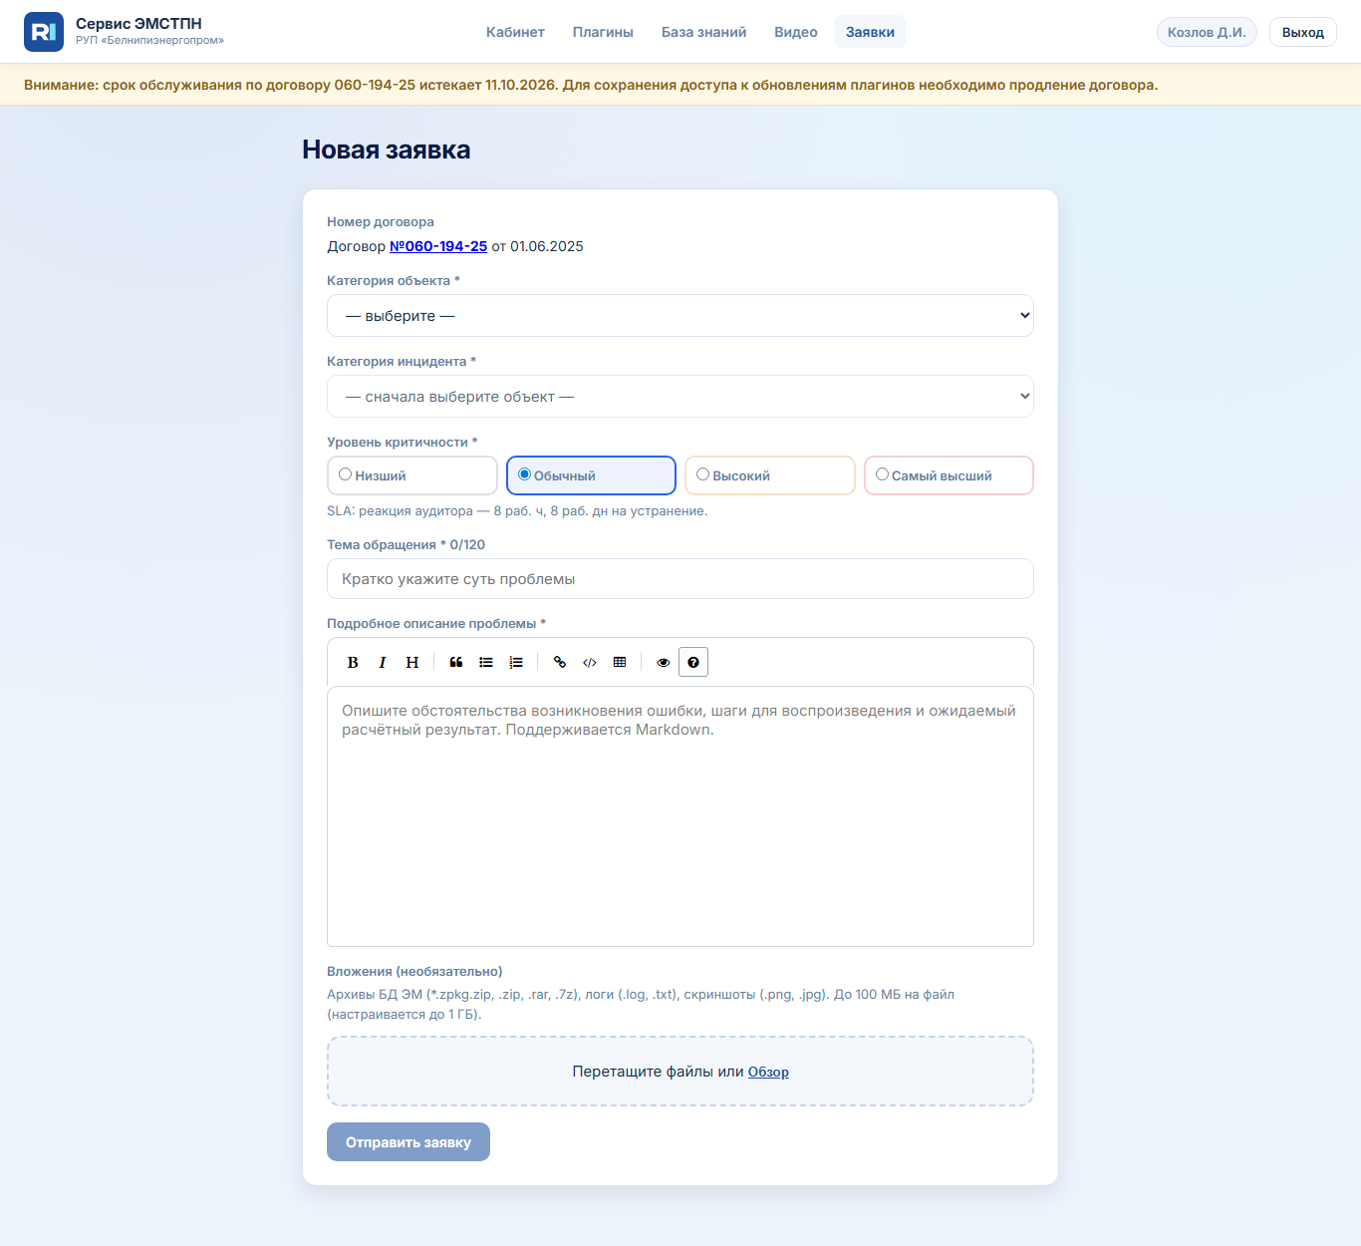
Новая заявка
Поле | Зачем важно
Категория объекта / инцидента | Маршрутизация к нужному специалисту Белнипи
Уровень критичности | Запускает SLA (срок реакции аудитора и устранения)
Тема (до 120 символов) | Кратко для очереди
Описание (Markdown) | Шаги воспроизведения, ожидаемый результат расчёта
Вложения | Архивы .zpkg.zip, логи, скриншоты — до лимита на файл
Почему SLA: гарантийные обязательства фиксируют регламентные сроки; приоритет может быть пересмотрен только аудитором с указанием причины.
После отправки заявка получает номер вида Т-2026-00001.

7.3. Статусы заявки (что видит заказчик)
Статус | Смысл
Новый | Принята, ожидает реакции аудитора
В работе | Назначен исполнитель
На проверке | Ответ готовится/проверяется аудитором
Готов к выдаче | Финальное согласование
Решено | Официальный ответ и файлы в карточке
Отклонено | Не гарантийный случай (с пояснением)

8. Частые вопросы
Не вижу плагин / статью / видео
Администратор ограничил видимость для вашего договора. Обратитесь к куратору в Белнипи.
Не могу создать заявку
Договор в статусе «Приостановлен» или «Расторгнут» — только просмотр.
Забыл пароль
Обратитесь к администратору системы для сброса.

9. Контакты и поддержка
Техническая поддержка по договору — через заявки в системе.
Организация: РУП «Белнипиэнергопром».

